¿Qué es el Parkinson?

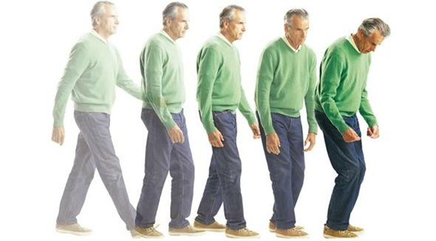

El Parkinson es una enfermedad neurodegenerativa del sistema nervioso, de alta prevalencia en la población; la segunda en frecuencia después de la enfermedad de Alzheimer.
La edad de inicio más frecuente está entre los 60 y 69 años. Su aparición está en relación con la edad, ya que el envejecimiento es causa conocida de las enfermedades neurodegenerativas. Así, afecta a 3-4 casos por 100.0000 habitantes en población menor de 40 años y más de 500 casos por 100.0000 habitantes en población mayor de 70 años.

¿Se conocen sus causas?
Hasta la fecha, la causa que la produce es desconocida. Se han involucrado algunas sustancias tóxicas y se han descrito diferentes mutaciones genéticas que condicionan formas de la enfermedad (con mayor frecuencia en población joven). Hoy día se cree que la causa está probablemente relacionada con la interacción de factores genéticos y medioambientales.
Su forma clínica de manifestarse es con enlentecimiento en la iniciación y realización de los movimientos, llamado bradicinesia. De forma gradual, todos los actos motores de un sujeto se van enlenteciendo precisando cada vez más tiempo para actividades de la vida diaria como vestirse, comer, asearse, etc.
Si esto aparece en personas mayores, al ser un proceso gradual el paciente lo percibe como algo en relación con el envejecimiento y puede no darle importancia y por tanto no consultar al médico. Algunos pacientes presentan temblor de reposo en una extremidad, signo más fácil de identificar como algo anormal para que el paciente consulte.

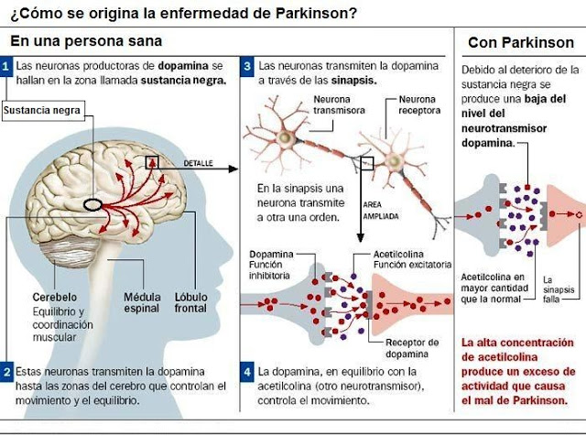

Cuando la enfermedad comienza en las extremidades de un lado del cuerpo, el paciente puede notar dificultad para escribir, abotonarse la ropa o partir la comida, pero si el lado que primero se afecta es el izquierdo, puede pasar desapercibida por más tiempo.
Desde su descripción la clínica de la enfermedad está representada por problemas motores: temblor, bradicinesia, rigidez, y en la evolución problemas de la marcha y estabilidad. Estos signos son además, a día de hoy, la clave para el diagnóstico, es decir el diagnóstico es “clínico” y no existe ninguna prueba diagnóstica que sustituya la información que proporcionan los síntomas y la exploración del paciente.
No obstante, sabemos que tienen gran importancia también los síntomas no-motores. Estos pueden acompañar al paciente en cualquier estadio de la enfermedad, incluso antes de que se inicien los síntomas motores, y en ocasiones son incluso causa de mayor discapacidad.
Puede ocurrir incluso años antes del diagnóstico que el paciente presente reducción del olfato, estreñimiento, alteración del sueño REM (sueños vívidos) o depresión. Durante la evolución de la enfermedad la fatiga, dolores de causa no precisada, trastornos del sueño, alteración de la sudoración o control de la micción, así como diferentes alteraciones del ánimo, la conducta y en ocasiones la cognición, acompañan de forma variable a cada paciente.

¿Cuáles son sus síntomas?
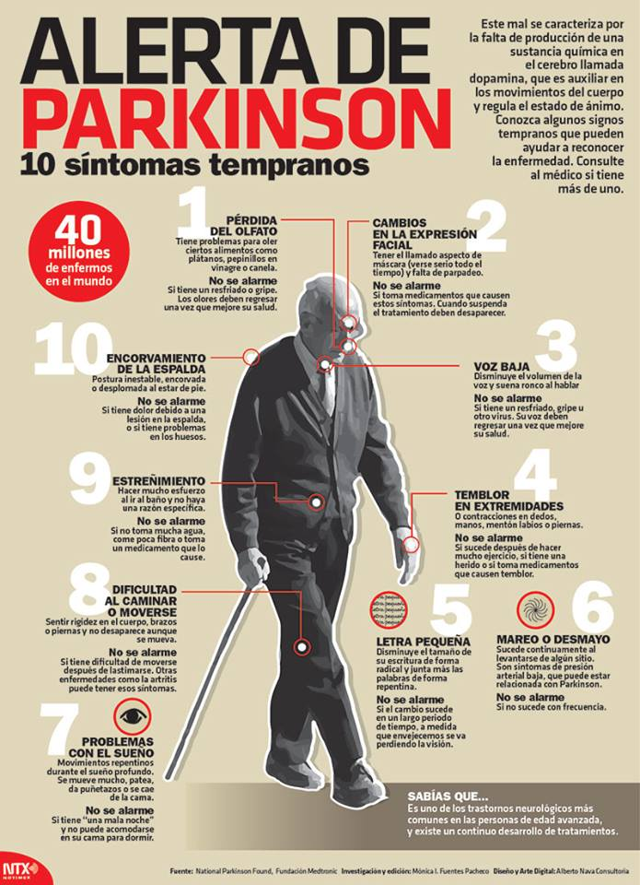
Está enfermedad empieza con unos síntomas muy leves pero que se van intensificando con el paso del tiempo, los síntomas iniciales del Parkinson son:
1. Temblor: En muchas ocasiones el primer síntoma que aparece es el temblor en una de las extremidades corporales como puede ser en una mano o pie. En ocasiones el temblor también aparece en la mandíbula. Este temblor consiste en un movimiento rítmico hacia atrás y hacia adelante. Además se suele hacer más agudo cuando la persona se encuentra en una situación de reposo o bajo una situación tensa o de nerviosismo, es común que pueda aparecer solo en una parte del cuerpo.
2. Rigidez: ocasiona una poca elasticidad corporal y muscular, y por lo tanto un menor movimiento. Todos los músculos tienen un músculo opuesto, y cuando entran en movimiento se activa una parte del músculo y la opuesta se relaja. Si este movimiento no se da es aparece la inflexibilidad y rigidez del cuerpo.
3. Pérdida de olfato: puede ser uno de los síntomas iniciales de esta enfermedad. Si no se huelen los alimentos de la misma forma que antes, o los olores fuertes, debes acudir al médico para consultárselo. Debe tener en cuenta que este síntoma también puede ser variable ya que si estamos en un proceso de gripe o constipado, puede verse afectado este sentido. Antes de ir al médico debemos comprobar que el sentido del olfato lo estamos perdiendo sin estar pasando ninguno de estos procesos.
4. Problemas para conciliar el sueño: es síntoma de esta enfermedad cuando la persona tiene problemas de insomnio. Si se mueve mucho cuando está dormido, o empieza a caerse de la cama, es posible que sea un síntoma del inicio de esta enfermedad.
5. Inestabilidad: Una de los principales síntomas que presenta esta enfermedad es la inestabilidad que surge en el cuerpo del paciente, ya que junto con la rigidez y la postura corporal, se presenta una inclinación hacia delante o detrás que hace que el caminar empeore. Esto hace que el paciente intente andar de una forma rápida para mantener el equilibrio, dando pasos cortos. Esto hace que aumente el riesgo de caídas.
6. Depresión: En cualquier enfermedad crónica aparece la depresión. En la enfermedad del Parkinson este síntoma también se da y suele empeorar con el tratamiento que se le da a los ancianos para apaciguar los síntomas de los mismos. El médico aconsejará un tratamiento con antidepresivos que mejorará el estado de ánimo del paciente.
7. Bradicinesia: Este síntoma es la pérdida de movimiento espontáneo y automático que hace tenga una lentitud para realizar cualquier acción. Esta lentitud es impredecible y es el síntoma que más dependencia crea al paciente, ya que para realizar una tarea rutinaria conlleva mucho esfuerzo y tiempo para el paciente.
8. Problemas urinarios: El anciano que empieza a padecer la enfermedad de Parkinson pueden presentar una deficiencias en el sistema nervioso que regula la actividad muscular esto puede provocar que algunos ancianos sufran incontinencia o tengan dificultades para orinar.
9. Estreñimiento: El organismo en los síntomas iniciales de Parkinson se presenta una lentitud progresiva de los músculos intestinales y abdominales que causa estreñimiento. Para poder frenar este síntoma es importante que se lleve una dieta sana y equilibrada con la ingesta de frutas y verduras altas en fibra. Para mejorar este estado es importante que se realice alguna actividad moderada, evitando el sedentarismo.
10. Pérdida de expresividad: el rostro del paciente que empieza a sufrir esta enfermedad pierde expresividad y aparece la denominada “cara de pez o máscara“, por la falta de expresión de los músculos de la cara. Además, suelen presentar cierta dificultad para cerrar la boca y mantenerla en este estado.

¿Existe algún tratamiento para el Parkinson?
Esta es una patología crónica que, de momento, no tiene curación. El objetivo del tratamiento es reducir la velocidad de progresión de la enfermedad, controlar los síntomas y los efectos secundarios derivados de los fármacos que se usan para combatirla.
La dopamina no puede administrarse directamente ya que no puede pasar la barrera entre la sangre y el cerebro. Por este motivo se ha desarrollado una serie de fármacos que favorecen la producción de esta sustancia o retrasan su deterioro y que se administran en función de la gravedad de los síntomas. Así, en las primeras etapas, cuando los síntomas son leves, se utilizan los fármacos menos potentes, como los anticolinérgicos; mientras que para los casos severos y avanzados se utiliza la levodopa, el fármaco más potente hasta el momento para el tratamiento de esta enfermedad.
Tratamiento farmacológico
Los fármacos más utilizados son:
Levodopa: se considera el más eficaz contra los síntomas motores, especialmente la rigidez y la bradicinesia. Puede tener efectos secundarios como nauseas, vómitos, hipotensión ortostática, somnolencia, discinesias y alucinaciones.
Bromocriptina y pergolida.
Selegilina: bloquea una de las vías de metabolización de la dopamina, lo que provoca un aumento de la producción de esta en el núcleo estriado del cerebro
Anticolinérgicos: son los primeros que se usaron en el tratamiento del Parkinson, y los síntomas que mejor alivia son la rigidez y la bradicinesia. En los últimos años se ha desaconsejado su uso debido a los efectos secundarios que puede producir, como sequedad de boca, estreñimiento, visión borrosa, alteraciones cognitivas y retención urinaria.
Amantadina: reduce la intensidad de las discinesias, aunque puede producir edemas maleolares, confusión e insomnio.

TRATAMIENTO DEL PARKINSON CON BIOMAGNETISMO MÉDICO
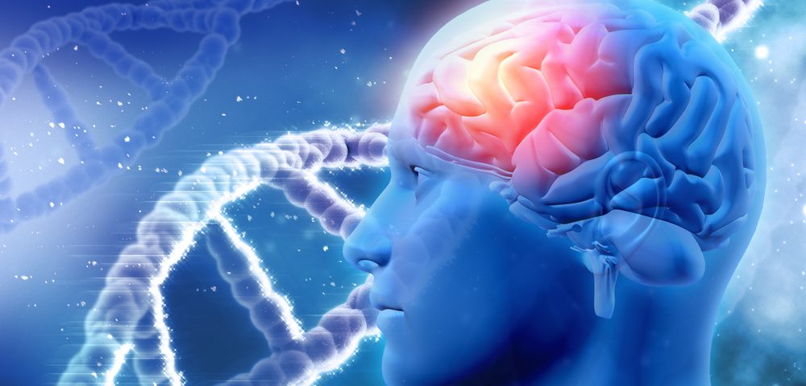

Xcaret - Quito | E
Bulbo raquídeo – Basales del cerebro
Pospineal - Bulbo Raquídeo
Filaria | P
Clostridiun Tetanii | B
Chapingo | E
Mycoplasma | B
Cuarto Ventrículo - Bulbo Raquídeo
Núcleo Accumbens

VIDEO
TRATAMIENTO DE PARKINSON CON BIOMAGNETISMO MÉDICO
https://youtu.be/cUAPT-vzIwc

Nota: Activar el Núcleo Accumbens con estimulación magnética. Estimulación para Párkinson. Ver disfunción craneal.
Compaginar la terapia con ejercicio, rehabilitación….calor, masaje, etc.

FLORES DE BACH: Cherry Plum, Honeysuckle, Gentian, Aspen,
Ahora, investigadores de la Universidad de Aarhus y el Hospital Universitario de Aarhus han dado un paso importante hacia una mejor comprensión de la enfermedad. La enfermedad de Parkinson puede comenzar en el tracto gastrointestinal. Una nueva investigación indica que la enfermedad de Parkinson puede comenzar en el tracto gastrointestinal y propagarse a través del nervio vago al cerebro.
Los pacientes con la enfermedad de Parkinson a menudo sufren de estreñimiento muchos años antes de recibir el diagnóstico, y que puede ser un marcador precoz de la relación entre la patología neurológica y gastroenterológica relacionada con el nervio vago”.

BIODESCODIFICACIÓN: Conflicto: Conflicto de miedo a terminar, de soltar, de acabar. Personas que lo quieren controlar todo pero no pueden. Conflicto de futuro (miedo a dejar de vivir), en consecuencia, no terminamos las cosas. Miedo a los juicios, detiene el movimiento, no llega hasta el final. Retener a alguien o a algo a pesar de ser inútil.
Resentir: “Quiero actuar pero no me dejan". "Quiero actuar y no sé dónde". "No quiero concluir, no quiero acabar". Lanzar el gesto, pero no llegar a realizarlo. Causa probable: Miedo e intenso deseo de controlarlo todo y a todos.
Nuevo modelo mental: Me relajo en la seguridad de que estoy a salvo. La vida me apoya. Confío en el proceso de la vida.
En general, esta enfermedad se manifiesta en la persona que tiene miedo de no poder retener a alguien o a algo; por esta razón, comienza en las manos. El enfermo es una persona rígida que desde mucho tiempo atrás se ha reprimido para ocultar su sensibilidad, su vulnerabilidad, su ansiedad y sus temores, sobre todo en sus momentos de indecisión. Su mayor deseo era controlarlo todo y ahora su enfermedad le dice que ha llegado a su límite y que no puede hacerlo, ni para sí misma ni para los demás. Su sistema nervioso se ha cansado de mantener toda esa tensión interior que él creó para ocultar todo lo que sentía. Por ser una enfermedad que evoluciona lentamente, la persona afectada tiene la oportunidad de revertir el proceso. Si este es tu caso, aprende a confiar más en el Universo y en la gente. Revisa tus ideas con respecto a ceder ante los resultados que obtienes y los de los demás. Tu parte interna, aquella que cree que tú y los demás debéis conteneros para que todo sea perfecto, está exhausta. Date el derecho de no ser perfecto, de estar indeciso e incluso de equivocarte. De este modo te será más fácil darles ese derecho a los demás.
De la misma manera, acepta la idea de que es muy humano tener miedo y de que no puedes ser el hombre o la mujer perfecta que creíste debías ser.
TRATAMIENTO ALOPATICO: Levodopa y Vitamina K2
TRATAMIENTO NATURAL: Melatonina (tomar en la noche). En los pacientes con Parkinson suele haber deficiencia de Vitamina B12 y de Folato. Ambas necesarias para el buen funcionamiento del Sistema Nervioso y Cardivascular.
Cisteína + Melatonina + Cardioenergy + L Theanina + Multivitaminas + Antioxidantes + Glutatión + Betaína Anhidra + Vitamina D
Comprobar carencia del Neurotrasmisor Dopamina (fármaco Levodopa precursor de la Dopamina). Los aminoácidos como la Tirosina y la Fenilalanina estimulan la producción de Dopamina en el organismo.
Ácido alfa lipoico junto con una pequeña dosis de Naltrexona.

Bibliografía:
http://www.infosalus.com/enfermedades/neurologia/parkinson/que-es-parkinson-25.html
http://www.larescvalenciana.org/parkinson-sintomas-iniciales-los-conoces/
http://www.cuidateplus.com/enfermedades/neurologicas/parkinson.html

